2015 年三明市初中生毕业暨高级中等学校招生统一考试
地 理 试 题
（满分：100 分 考试时间：6 月22 日下午3∶00-4∶00）
友情提示：1．本试卷共6 页。
2．考生将自己的姓名、准考证号及所有答案均填写在答题卡上。
3．答题要求见答题卡上的“注意事项”。
【试卷点评】
本份试题涉及知识点多， 覆盖面广， 单选题比较简单， 综合题中的部分题型有一定难度。
本份试卷有两大特点： 一是图表信息量大， 多数知识点都是结合图表资料考查。 二是联系时事热点多，借助热点事件，多角度考查了学生的读图、析图、用图能力。第 28 题属于较难题型， 需要由图总结北美洲的地形分布和地势特点， 同时还要结合两幅图归纳北美洲地形对气候的影响。第 30 题属于创新题，要求学生根据种植比例表归纳农作物特点、耕地类型，同时在另一图中找出正确答案，并分析原因。
一、单项选择题（每小题2 分，共50 分）
继上海自贸区成立后，2015 年4 月21 日，福建、广东、天津自贸区同时挂牌成立。
图1 为我国四大自贸区所在省级行政区域分布图。据此回答1～2 题。
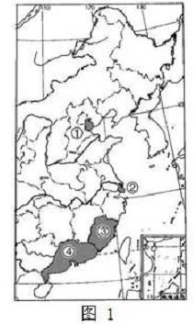
1.福建自贸区位于图中的（ ）
A.①B.②C. ③D.④
1.【参考答案】C
【命题立意】 本题借助时事热点及图片资料考查福建、 广东、 天津、 上海四地的轮廓和
位置。难度不大，结合图示解答即可。
【解题思路】 解答时应注意以下关键点： 福建自贸区隶属福建省， 在南方地区， 所以图
中①为北方地区，位置与题意不符。福建地处中国东南沿海（北纬 28°30′～28°22′，
东经 115°50′～120°40′）， 毗邻浙江、江西，西邻广东，与台湾隔海相望。因此判断③是福建，④是广东，答案 C 符合题意。
2.位于④的自贸区，其地理位置的优势是（ ）
A. 邻近台湾B. 毗邻港澳C. 靠近韩国D. 位于长江入海口
2.【参考答案】B
【命题立意】本题主要考查广东省经济发展的区位优势，是重点知识，难度中等。
【解题思路】 解答时应掌握的关键点是： ④是广东自贸区， 位于我国南部沿海， 也是著
名的侨乡。该省的珠江三角洲工业基地， 位于珠江下游，面临南海，毗邻港澳，与东南亚隔海相望，交通便利。该区凭借临近港澳的位置优势、 优惠的政策、 有利的人文条件， 迅速发展成为我国经济最发达的地区之一。
3.世界上面积最大和最小的大洲分别是（ ）
A. 亚洲、大洋洲B. 亚洲、南极洲C. 非洲、大洋洲D. 非洲、南极洲
3.【参考答案】A
【命题立意】本题主要考查七大洲面积大小，属于常规题型，难度不大。
【解题思路】世界海陆分布大势，常有“七分海，三分陆”的说法。地球上的陆地被分
为七大洲，面积按从大到小排列分别是亚洲、非洲、北美洲、南美洲、南极洲、欧洲、大洋
洲。所以亚洲最大，大洋洲最小，面积分别是 4400 万平方千米和 900 万平方千米。记忆时可以借助口诀提高效率：亚非北南美，南极欧大洋。
4.关于世界年降水分布特点的叙述，正确的是( ）
A. 赤道附近降水多B. 回归线附近大陆东岸降水少
C. 两极地区降水多D. 中纬度沿海地区降水少
4.【参考答案】A
【命题立意】本题考查世界年降水的分布规律，需要理解掌握，难度较大。
【解题思路】 世界降水的分布规律为： ①受纬度因素影响， 赤道附近降水多， 年降水量
在 2000mm 以上；两极地区降水少，年降水量不足 200mm。②南北回归线附近，大陆内部和西岸降水少， 东岸降水多。③中纬度地区，受海陆因素影响，大陆内部降水少，沿海地区降水多。④受地形因素影响，山区迎风坡降水多，背风坡降水少。故选项 BCD 叙述错误，A 符合题意。
2015 年4 月25 日14 时11 分， 尼泊尔发生8.1 级地震。 图2 为部分板块分布示
意图。据此回答5～6 题。
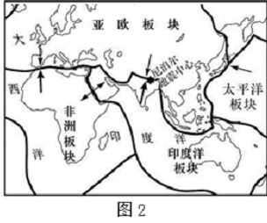
5.尼泊尔多地震的主要原因是该国位于（ ）
A.印度洋板块与太平洋板块交界处
B.印度洋板块与亚欧板块交界处
C.非洲板块与亚欧板块交界处
D.太平洋板块与亚欧板块交界处
5.【参考答案】B
【命题立意】 本题借助六大板块示意图考查学生的读图、 用图能力， 结合图示解答即可，
难度不大。
【解题思路】 板块构造学说认为， 全球分为六大板块， 各板块处于不断运动之中， 板块
内部比较稳定， 板块交界处地壳运动活跃， 容易引发火山、 地震。 结合图中板块的分布和尼泊尔的位置，可知尼泊尔处于印度洋板块与亚欧板块交界处，地壳活跃，容易发生地震,故B 正确。
6.地震时，若身处高楼，下列避险措施正确的是（ ）
A. 沿楼梯蜂拥而下 B. 乘电梯下楼
C. 暂时躲在小开间的墙角 D. 在阳台上等待救援
6.【参考答案】C
【命题立意】 本题主要考查地震的危害性以及防震、 避震的措施， 有较强的实用性， 试
题难度中等。
【解题思路】我国是一个多地震的国家，特别是 21 世纪以来，全球多地已经进入地震
活跃期，所以平时要掌握必要的防震知识。地震来时，千万不要惊慌，身处高楼层时，乘电
梯或走楼梯危险性都较大， 阳台等处也不安全。 若是在高楼层的教室上课， 要就近躲在课桌旁边，或小开间的墙角处，半蹲，并用书包等护住头部；切不可因为恐惧从窗户跳下。若是在高楼层的家中， 则要迅速撤离到空间较小或有三角支撑的洗漱间， 可用枕头保护头部。 若是在低楼层教室或是平房中， 可以迅速跑到开阔的地方， 远离建筑物和危险品。 因此， 本题中 A、B、D 都不正确，C 符合题意。
7.下列发达国家位于大洋洲的是（ ）
A. 日本B. 美国C. 英国D. 澳大利亚
7.【参考答案】D
【命题立意】本题主要考查发达国家的地区分布，题目较简单，属于基础题。
【解题思路】 根据经济发展水平的差异， 世界上的国家可以划分为发达国家和发展中国
家两种， 发达国家大多分布在北美洲、 欧洲和大洋洲； 发展中国家大多分布在亚洲、 非洲和拉丁美洲。 解答本题时应掌握以下几个关键点： ①日本是亚洲唯一的发达国家； ②美国是北美洲的发达国家； ③英国是欧洲著名的发达国家， 而澳大利亚和新西兰则是南半球唯一的两个发达国家，并且都分布在大洋洲，因此 D 是正确答案。
8.民居与当地气候关系密切。图3 所示民居反映的气候特点是( )
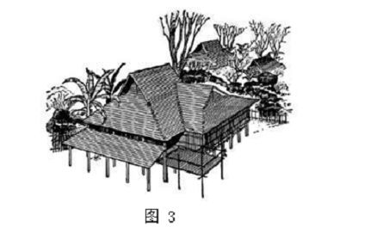
A. 高温多雨 B. 终年严寒 C. 温和湿润 D. 炎热干燥
8.【参考答案】A
【命题立意】 本题主要考查民居建筑的位置、 形态、 建筑特点与地理环境的关系， 难度
中等。
【解题思路】 解答本题的关键是了解不同地区的民居建筑与自然环境的关系： 从图中可
以看出该民居是一种高脚建筑。 这种民居的特点是下层多为立柱， 上层住人； 门窗较大， 屋顶坡度大，有利于通风散热和雨水的排泄，适应高温多雨的气候特点，因此该题答案选 A。
终年寒冷的地区，民居多为冰屋或木屋， 便于就地取材。而“厚墙加小窗” 则成为炎热干燥的沙漠地区最显著的民居特色。
9.关于俄罗斯的叙述，正确的是（ ）
A. 是世界上面积最大的国家B. 自然资源贫乏
C. 是世界上人口最多的国家D. 消费品制造业发达
9.【参考答案】A
【命题立意】本题主要考查俄罗斯的面积、资源、人口和工业的特点，涉及该国的自
然环境和人文特点，有一定的难度。
【解题思路】解题时注意以下几点：①俄罗斯人口 1.5 亿左右，领土 1700 多万平方千
米， 是世界上面积最大的国家； 俄罗斯也是世界上唯一一个既跨东西两半球， 又跨亚欧两大洲的国家。 ②俄罗斯地大物博， 自然资源极为丰富， 许多自然资源的储量和产量在世界上名利前茅。 ③俄罗斯借助丰富的矿产资源发展了重工业， 航空航天工业和核工业也很发达。 但由于纬度高， 热量不足，农业不发达，因此轻工业和消费品制造业薄弱。 故 A 叙述正确，符合题意。
10.下列为两极地区共同特点的是（ ）
A. 都被称为“冰雪大陆”B. 都是面积广阔的海洋
C. 都有丰富的自然资源D. 科考的最佳时间都为每年6～8 月
10.【参考答案】C
【命题立意】 本题主要考查两极地区的自然环境特点， 同时考查了学生的识记能力和理
解能力，难度较大。
【解题思路】 解题时注意以下关键点： ①北极地区以海洋为主， 周围被陆地和岛屿环绕，
南极地区则以陆地为主， 陆地上有高达 2000 多米的巨厚冰层， 因此被称为 “冰雪大陆” 。 ②两极地区都有丰富的自然资源，特别是矿产资源和淡水资源，储量较大。③每年的 6～8 月
是北半球的夏季， 此时正值北极地区的暖季， 白天时间长， 有利于科学考察工作的开展， 但南极地区此时是极夜，气温可以降至-60℃以下，不利于科学考察，因此该题答案选 C。
2015 年5 月18 日起， 三明市连续几日普降暴雨。 图4 为三明各类地形面积比例图。
据此回答11～12 题。
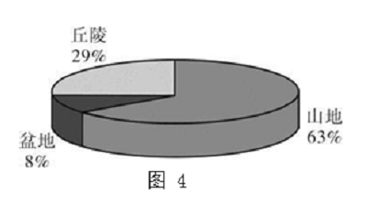
11.三明的地形类型（ ）
A. 以丘陵、盆地为主B. 以平原、盆地为主
C. 以山地、平原为主D. 以山地、丘陵为主
11.【参考答案】D
【命题立意】 本题主要考查福建省乡土地理， 以三明市的地形类型为主， 难度不大， 读
图回答即可。
【解题思路】 由上图各类地形所占比重可知， 该题 D 项符合题意。 三明市境内以中低山及丘陵为主，北西部为武夷山脉，中部为玳瑁山脉，东南角依傍戴云山脉。境内峰峦耸立，
低丘起伏，河谷与盆地错落分布。全境地势总体上西南高，东北低，海拔最高 1858 米，最
低 50 米。主要河流有沙溪、金溪等，皆可注入闽江。
12.连降暴雨给三明带来的自然灾害可能有（ ）
① 干旱 ② 洪涝 ③ 寒潮 ④ 滑坡
A. ①④ B. ②④ C. ②③ D. ③④
12.【参考答案】B
【命题立意】 本题主要考查福建三明市的气候特点及与自然灾害的关系， 紧密联系生活
实际，易分析，难度不大。
【解题思路】 三明市境内多山地丘陵， 山区生态环境相对脆弱， 连续暴雨在山区容易引
发山洪、崩塌、滑坡、 泥石流等，同时在地势低洼区也易形成洪涝灾害。因此该区在今后的发展中，要特别重视环境保护和生态建设，因地制宜发展经济。
13.我国民族最多的省级行政区域是（ ）
A. 吉林省B. 陕西省C. 西藏自治区D. 云南省
13.【参考答案】D
【命题立意】本题主要考查我国的民族分布，难度不大，属于常考题型。
【解题思路】 本题解题的关键是明确四个选项中哪个省区少数民族多一些。 我国是个多
民族国家，56 个民族呈现大杂居，小聚居的分布特点。其中云南省分布的民族最多，共有
25 个民族，因此成为中国民族最多的省份，故选 D。
14.全国各省已陆续实施“单独二胎”政策，即夫妻中一方为独生子女者可以生育两个
孩子。计划生育政策的这一调整，主要目的是为了缓解（ ）
A. 人口老龄化问题 B. 就业困难问题
C. 人口分布不均问题 D. 交通压力增大问题
14.【参考答案】A
【命题立意】本题主要考查我国的人口政策和人口问题，难度不大。
【解题思路】20 世纪 70 年代以来，我国实行了计划生育，在控制人口数量方面取得巨
大成就，但同时也出现劳动力减少、社会养老负担加重，人口老龄化等问题。2013 年 11 月
15 日，中央决定放开“单独二胎”生育政策，其目的就是为应对当前出现的人口问题，逐
步调整完善现行的生育政策，促进人口长期均衡发展，故选 A 最符合题意。
15.图5 揭示的主要问题是（ ）
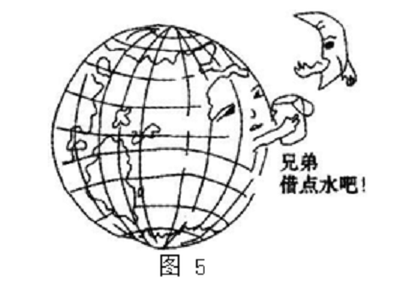

A. 土地资源紧张B. 生物种类减少
C. 水资源短缺D. 矿产资源枯竭
15.【参考答案】C
【命题立意】本题主要考查水资源短缺的问题，难度不大，看漫画答题即可。
【解题思路】 由图可知， 地球上的水资源并不能满足人类的需求， 因此我们在日常生活
中必须要节约用水，防止水污染，提倡发展节水农业和低耗水的工业等。
16. 我国气候的主要特征是（ ）
①气候复杂多样 ②以热带气候为主 ③温带海洋性气候广布 ④季风气候显著
A. ①② B. ①③ C. ③④ D. ①④
16.【参考答案】D
【命题立意】本题主要考查我国的气候特征，以识记知识点为主，难度中等。
【解题思路】 解答该题应注意以下要点： ①气候复杂多样， 是我国气候的主要特征之一:
我国地域辽阔， 跨纬度广， 有多种多样的温度带和干湿地区， 加上地形复杂多样， 加剧了我国气候的复杂程度。②我国主要位于亚洲东部，受冬夏季风影响明显，因此季风气候显著。③我国大部分地区在北温带， 南部一小部分位于北回归线以南， 因此热带面积不大。 因此选项 D 最符合题意。
17. 2015 年我国“世界环境日”的主题是“践行绿色生活” ，下列行为符合这一主题的
是（ ）
A.提倡使用一次性筷子
B.频繁更换手机
C.出行使用公共交通工具
D.夏季多用空调
17.【参考答案】C
【命题立意】 本题主要考查日常生活中低碳环保的具体措施， 命题贴近生活， 实用性强，
但难度不大。
【解题思路】日常生活中我们要节约资源，爱护环境，共建美好家园。保护森林资源，
拒绝使用一次性筷子； 提倡节能减排，绿色出行， 这种做法既保护环境、减少资源浪费，还有利于身体健康。
18.下列不属于我国高新技术产业密集区的是（ ）
A. 环渤海地区 B. 长江三角洲 C. 珠江三角洲 D. 北部湾地区
18.【参考答案】D
【命题立意】本题考查我国高新技术产业的分布，以识记知识点为主，难度中等。
【解题思路】 高新技术产业主要受技术、 资金等因素的影响， 因此在我国东部科技发达、
经济水平高的地区逐步形成了长江三角洲、 珠江三角洲和环渤海等各具特色的高新技术产业带。北部湾地区虽然借助便利的海运和临近珠江三角洲的有利条件，使得工业化迅速发展，
但高新技术产业才刚刚起步。因此正确答案选 D。
图6 为我国四大地理区域示意图，读图回答19～20 题。
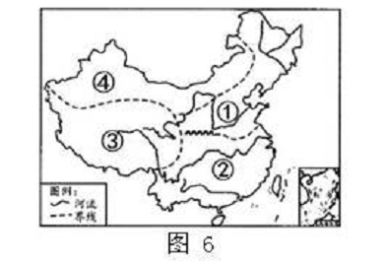
19.图中①区域是（ ）
A. 北方地区B. 南方地区C. 西北地区D. 青藏地区
19.【参考答案】A
【命题立意】本题主要考查我国四大地理区域的位置及范围，属于基础题，难度不大。
【解题思路】 我国国土辽阔， 自然环境复杂多样， 形成了各具特色的地理区域。 根据各
地自然环境与人文景观的差异， 把我国划为四大分区， 即①北方地区、 ②南方地区、 ③青藏地区、④西北地区，因此该题正确答案是 A。
20.关于③区域的叙述，正确的是（ ）
A. 位于我国地势第二级阶梯
B. 具有独特的高寒气候
C. 河流以内流河为主
D. 农业以种植业为主
20.【参考答案】B
【命题立意】本题主要考查青藏地区的地形、河流、气候等自然要素的特点，以及农
业特色，涉及知识点较多，难度稍大。
【解题思路】 该题主要涉及以下几部分知识： 青藏高原位于我国地势第一级阶梯上， 平
均海拔在 4000 米以上，被称为“世界屋脊” 。由于海拔高，气温低，空气稀薄，形成了独特的高寒气候， 农业也以畜牧业为主， 种植业只分布在海拔较低的河谷地带。 青藏高原雪山连绵， 冰川广布， 成为长江、 黄河等许多大江大河的发源地。 故本题 ACD 均不正确， 答案选 B。
21.北京有外国大使馆、国际组织代表机构以及众多的海外企业代表机构等，这说明北
京是我国的（ ）
A. 政治中心 B. 文化中心 C. 国际交往中心 D. 交通中心
21.【参考答案】C
【命题立意】本题考查北京的职能和地理概况，属于基础题型，难度很小。
【解题思路】 北京是我国的首都， 也是我国的政治中心、 文化中心、 交通中心和国际交
往中心。 题干部分提及北京有外国大使馆、 国际组织代表机构， 以及众多的海外企业代表机构和外国新闻机构驻京记者站，正是北京国际交往中心这一职能的体现。
22.到台湾能游览到下列景点中的（ ）
A. 黄山B. 日月潭C. 九寨沟D. 武夷山
22.【参考答案】B
【命题立意】本题考查我国著名旅游资源的分布，学生应该耳熟能详，故难度中等。
【解题思路】台湾旅游资源丰富，阿里山、日月潭、阳明山等是该省的著名旅游景点，
特别是日月潭， 位于台湾山脉西侧， 景色秀美， 成为我国十大旅游胜地之一。 黄山位于安徽省，因奇松、 怪石、云海、温泉四处独特景观闻名天下。九寨沟和武夷山分别位于四川省和福建省，也是我国著名的旅游胜地。
图7 为某区域等高线地形图，读图回答23～25 题。
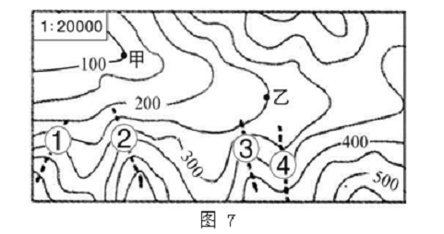
23.甲、乙两地的相对高度是（ ）
A. 100 米 B. 150 米 C. 250 米 D. 350 米
23.【参考答案】B
【命题立意】 本题主要考查相对高度的概念和学生的计算能力， 由图分析即可得出答案，
难度中等。
【解题思路】 相对高度是指一个地点高出另一个地点的垂直距离， 也就是图中甲乙两地
的海拔高度差。 由图可知甲地海拔是 100 米， 乙地海拔是 250 米， 因此甲乙两地的相对高度是 250 米－100 米＝150 米。
24.量得甲乙两地图上距离为2.5 厘米，则两地的实地距离为（ ）
A. 50 米B. 500 米C. 50 千米D. 500 千米
24.【参考答案】B
【命题立意】本题考查比例尺公式的含义及其应用，计算量不大，但易粗心算错，
故难度中等。
【解题思路】 解答此类题时， 要注意单位的换算。 图中 1:20000 为数字式比例尺， 其含义是图上 1 厘米代表实地距离 20000 厘米，换算单位后，也就是 1 厘米代表实地距离 200米；甲乙两地图上相距 2.5 厘米，则两地的实地距离为 2.5×200 米＝500 米，故答案选 B。
25.①②③④四处中，可能有河流发育的是（ ）
A.① B.② C.③ D.④
25.【参考答案】D
【命题立意】 本题考查等高线地形图中不同地形部位的判读， 根据等高线的凸出方向判
定地形部位，进而分析河流的分布，难度较大。
【解题思路】 解答此类题时， 要注意以下关键点： ①了解图中等高线的海拔数据： 同一
幅等高线地形图中， 等高距相等， 同一条等高线上各点的海拔相等。 ②观察凸出方向： ①②③地的等高线均向海拔低处凸出， 因此是山脊。 ④地等高线向高处凸出， 所以是山谷。 ③山谷中可以汇集河流，山脊则会成为河流的分水线，故答案选 D。
二、非选择题（共50 分）
26.建设 “21 世纪海上丝绸之路” ， 是我国的重要发展战略。 图8 是亚洲局部图， 读图回答问题。（9 分）
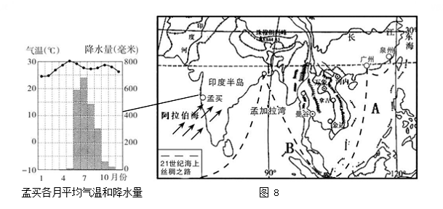
（1）“21 世纪海上丝绸之路”经过的A 海域是我国的 海；B 海峡是东南
亚著名的 海峡，该海峡沟通了太平洋和 洋。
（2）东南亚地区是“21 世纪海上丝绸之路”的重要枢纽，包括中南半岛和 群岛
两大部分。中南半岛山脉、河流的分布特点是 ，大城市主要沿 分布。
（3）孟买一年分为旱、雨两季， 当盛行图中所示风向的季风时，为 季，此时的气
候特点是 。在该气候影响下，孟买附近沿海地区种植的主要粮食作物是 。
26.【参考答案】 （1）南 马六甲 印度 （2）马来 山河相间，纵列分布 河流或河
流沿岸（平原） （3）雨 高温多雨 水稻
【命题立意】本题主要考查东南亚、印度的位置、 地形、气候特点以及城市、农作物分
布。 题目涉及知识点丰富， 难易适中， 比较全面的考查了学生的读图、 用图能力和分析归纳能力。
【解题思路】 （1）我国的临海自北向南依次为：渤海、黄海、东海和南海，由图可知，
A 海域位于图中东海以南，因此是南海。B 海峡位于苏门答腊岛与马来半岛之间，是联系太平洋和印度洋的咽喉要道， 因此是马六甲海峡。（2） 东南亚由中南半岛和马来群岛两部分组成， 马来群岛是世界上最大的群岛， 中南半岛因位于中国以南而得名， 与中国山水相连， 地势北高南低， 高山、大河由北向南延伸， 形成了山河相间、纵列分布的形势。该区的河流上游流经山区，落差大，水流急；中下游流速缓，河道宽，沿岸平原地形平坦，交通便利，因此城市大多数分布在河流沿岸平原。（3） 气候特点一般包括气温和降水两方面特点， 切不可只对一个方面进行描述。 由图可知， 此时孟买盛行西南季风， 该季风从海洋吹向陆地， 带来大量水汽， 降水丰沛， 所以此时是该地的雨季。 观察孟买的各月气温分布图又可发现该地全年高温，故此时的气候特点是高温多雨。孟买沿海地区，地形平坦，土壤肥沃，降水丰富，水热条件好，所以适合种植水稻。
27.图9 为某区域经纬网图，图10 为地球公转示意图，读图回答问题。（9 分）
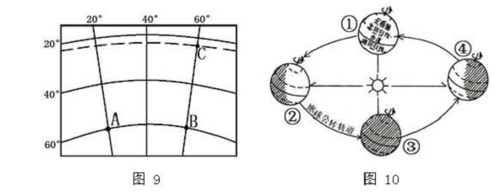
（1）A 地的纬度是 ，经度是 。
（2）从东、西半球看，B 地位于 半球；从低、中、高纬度看，C 地
位于 纬度地区。
（3）A 地位于B 地的 方向。一天中，A、B 两地更早迎来日出的是 地。
（4）当太阳直射C 地时，地球公转至图10 中的 处。此日北半球的节气
是 ，三明的昼夜长短情况是 。
27.【参考答案】 （1）60°S 20°E （2）东 低 （3）西方或正西方B
（4）④ 冬至 昼短夜长
【命题立意】 本题通过图片资料对经纬度、 东西半球的划分及地球公转的意义进行了考
查，知识点多，难度大。
【解题思路】 （1） A 点的经纬度就是经过 A 点的经线和纬线的度数。 经线指示南北方向，纬线指示东西方向。观察图中纬线可知，纬线越向南度数越大，是南纬，用 S 表示，所以 A点的纬度是 60°S；观察图中经线可知，经线越向东度数越大，是东经，用 E 表示，所以 A点的经度是 20°E。（2） ①东西半球的划分： 20°W 向东到 160°E 之间的范围为东半球， 20°W 向西到 160°E 之间的范围为西半球，20°W 和 160°E 经线是东西半球分界线，不属于东、西半球中的任一半球。读图可知，B 点的经度是 60°E，属于东半球。②高、中、低纬度的划分：0°～30°为低纬度，30°～60°为中纬度，60°～90°为高纬度，图 C 在南回归线上，即 23.5°N 附近，所以是低纬度。（3）图中 AB 两点在同一条纬线上，经度不同：A点为 20°E，B 点为 60°E，根据东经度的变化规律（由本初子午线向东度数逐渐增大，直到 180°），推断出 A 在 B 的西方。在同纬度地区，相对位置偏东的地点要比位置偏西的地点先看到日出，故 B 点比 A 点要早看到日出。（4）读图 9 可知，当太阳直射C 地时即是太
阳直射南回归线的时刻，再观察图 10 中④位置：此时北半球的所有地区是一年中距离太阳
直射点最远的时刻，因此获得的太阳光热最少，白天最短，黑夜最长。越向北白天越短，黑
夜越长，北极圈内出现极夜，这一天成为北半球的冬至日。
28.图11 是北美洲地形图，图12 是北美洲气候类型分布图，读图回答问题。（8 分）
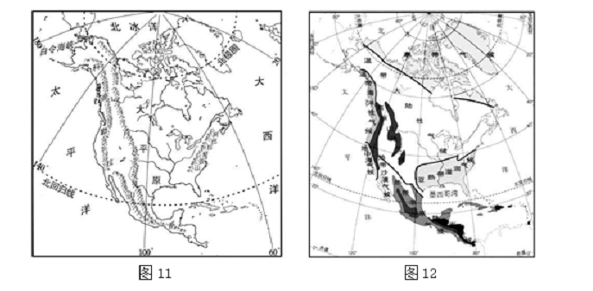
（1）北美洲大部分地区位于五带中的 带。该洲东临 洋，
西北以 海峡与亚洲为界。
（2） 北美洲地形呈南北纵列分布， 西部地形类型主要为 、 高原， 中部地形类
型主要为 ，东部主要是高原、山地。因此，其地势特点是 。
（3） 北美洲分布最广的气候类型是 。 该洲大陆西岸温带海洋性气候分布
狭窄，主要是受 因素的影响。
28.【参考答案】 （1）北温 大西 白令 （2）高山 平原或大平原 东西
高，中部低（3）温带大陆性气候 地形
【命题立意】 本题主要考查北美洲的位置、 地形、 气候等自然环境特点， 学生需要借助
两幅图片资料观察归纳，难度较大。
【解题思路】 （1）观察图 11 可知，北美洲大部分位于北回归线和北极圈之间，因此以
北温带为主； 东临大西洋，西临太平洋， 西北以白令海峡与亚洲为界。（2） 北美洲西部分布着世界最长的山系即科迪勒拉山系， 地形复杂， 高山耸立 （如落基山、 海岸山、 内华达山脉），纵列分布； 中部是横贯北美大陆南北的大平原， 地形平坦、 土壤肥沃； 东部则是低山和低矮的高原，因此地势东西高、中部低。（3）读图 12 可知，北美洲气候类型复杂，温带大陆性气候分布最广， 在大陆西部， 来自太平洋的湿润气流受山脉阻挡不能向内陆输送， 因此温带海洋性气候区面积不大，只集中分布在山脉的西侧。
29.图13 为我国部分河流分布示意图，图14 为黄河和珠江流域面积、年径流量统计
图，读图回答问题。（8 分）
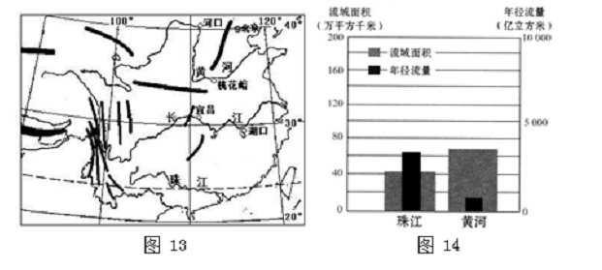
（1）长江发源于 高原，下游流经的地形区是 。
（2）黄河中游与下游的分界点是 。由于泥沙的大量淤积，黄河下游
成为著名的“ 河” ，人们针对这一现象进行了综合治理，其中中游的治理
措施有 等。（写一条即可）
（3） 与黄河相比， 珠江的流域面积更 、 但年径流量更 。 这是由于黄
河主要流经半湿润区、半干旱区及干旱区，而珠江流经 区（干湿地区）。
29. 【参考答案】 （1） 青藏 长江中下游平原 （2） 桃花峪 地上 植树种草或建梯田、修挡土坝或退耕还林还草等。（3）小 大 湿润
【命题立意】本题考查了我国主要河流的概况，包括流域面积、 径流量、发源地、分段
点、 流经的干湿地形以及综合治理措施等。 该题既能体现学生的知识积累水平， 又能反映出学生读图、用图的能力，难度较大。
【解题思路】 解答时应掌握以下关键点： ①长江发源于青藏高原， 然后自西向东依次又
流经云贵高原、 四川盆地、 长江中下游平原。 黄河自源头至内蒙古自治区托克托县的河口为上游，河口至河南郑州桃花峪为中游；桃花峪以下为下游。②读图 14，先分清流域面积和年径流量的图例， 然后得出结论： 珠江的流域面积比黄河小， 但年径流量却比黄河大。 原因：两条河流流经的气候区和干湿地形区不同。 珠江流经亚热带季风气候区， 年降水量在 1600mm以上。 黄河主要流经温带季风气候区， 年降水量仅在 800mm 以下。 珠江流经湿润区， 而黄河主要流经半湿润区、半干旱区及干旱区，并承担着向全国 15%的耕地，12%的人口的供水任务，因此年径流量比珠江小。
30.图 15 为我国年降水量分布图，读图表资料回答问题。（8 分）
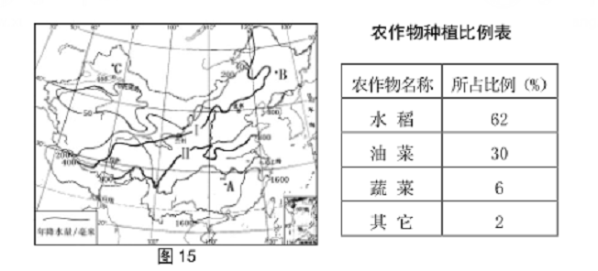
（1） 曲线I 为 毫米年等降水量线， 此线以西的土地利用类型以 主，
主要农业生产部门为 业。
（2） 曲线II 东段大致经过 一线 （地理分界线）， 该地理分界线
以南耕地类型以 为主，以北种植的主要粮食作物有 、玉米等。
（3）某农户承包了200 亩土地，在某一生产季节内种植结构如表所示。该农户承包
的土地可能位于A、B、C 三地中的 地，当地发展农业生产的有利自然条件
有 等。（写一种即可）
30.【参考答案】 （1）400 草地 畜牧 （2）秦岭--淮河 水田 小麦
（3）A ①地形平坦②土壤肥沃③亚热带季风气候，雨热同期④夏季气温高，降水多
（任答一条即可）
【命题立意】本题主要考查我国的气候对耕地类型、农业生产及农作物分布的影
响。知识积累、语言表述能力，读图归纳分析能力都有所考查，难度较大。
【解题思路】 （1）400 毫米年等降水量线把我国大致划分为东南与西北两大部分，东南
部位于季风区，气温高，降水多，种植业发达；西北部地处内陆，降水少，是我国重要的畜
牧业分布区。（2）秦岭—淮河是我国一条重要的地理分界线，该线以南气温高，降水丰富，
耕地以水田为主，适合种植水稻、油菜等农作物；该线以北气温低，降水少，以旱地为主，
小麦、 大豆等农作物分布广泛。（3） 由表格可知该农户主要种植水稻和油菜， 这两种农作物主要分布在我国南方地区，因此该农户承包的土地位于图 15 中的 A 地，B 是北方地区，C是西北地区，都不符合题意。从图 15 中可以看出，A 地位于长江中下游平原地区，地形平坦，土壤肥沃，再加上以亚热带季风气候为主，热量充足，降水丰沛，因此发展农业的自然条件十分优越。
31.图16 是西北地区略图，图17 是塔里木盆地略图，读图回答问题。（8 分）
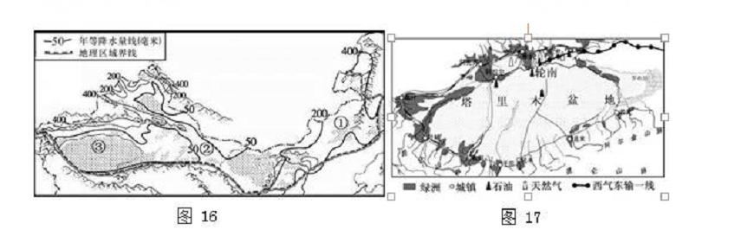
（1） 西北地区一半以上的地方年降水量不足200 毫米， 且蒸发量大， 因此， 成
为本区最主要的自然环境特征。该区域的自然景观从①→②→③依次为草原→荒漠
草原→ ，造成这种变化的主要原因是 。
（2） 塔里木盆地地处天山山脉和 山脉之间。 该地城镇及交通线主要分布
在盆地的 （部位）。
（3） 西气东输一线工程西起塔里木盆地的 油气田， 东至上海， 该工程采用的运
输方式是 。西气东输工程对西部地区的有利影响有 等。（写一条即可）
31.【参考答案】 （1）干旱 荒漠 ①→②→③距离海洋越来越远，降水逐渐减
少（2）昆仑山 边缘 （3）轮南 管道 增加就业机会；为当地政府增加了财政收入；
将资源优势转化为经济优势； 带动了相关产业的发展； 促进西部地区经济发展等 （答任一条或语言表述符合题意即可）。
【命题立意】 本题主要考查了西北地区的气候对自然特征、 景观变化、 城镇的分布的影
响以及油气资源的开发意义，涉及知识点多，有一定难度。
【解题思路】 解答此题注意以下几点： ①西北地区深居内陆， 距海较远， 再加上大兴安
岭、 太行山等众多山脉的阻挡， 使得海洋水汽难以到达， 降水稀少， 因此干旱成为该区主要的自然特征。 ②西北地区的水源主要来自河流水、 地下水和高山冰雪融水， 因此塔里木盆地边缘靠近山脉， 水源充足， 城镇和绿洲农业分布集中。 塔里木盆地内部有我国最大沙漠即塔克拉玛干沙漠，该沙漠也是世界上最大的流动性沙漠。③由图 17 可知，西北地区油气资源丰富， 西气东输工程西起塔里木盆地的轮南油气田， 借助管道运输将天然气源源不断地输送到经济发达和急需清洁能源的东部地区。 该工程的实施为西部大开发、 将西部地区的资源优势变为经济优势创造了条件， 对推动和加快新疆以及西北地区的经济开发， 具有重大的战略意义。

